VPRAŠANJA – PROTETIKA
- Opišite in narišite vsaj tri možnosti protetične oskrbe za parcialne amputacije stopala.
Parcialne amputacije stopala korigiramo z ortopedskimi čevlji s polnilom za manjkajoči del stopala. Pri amputaciji palca ali vseh prstov apliciramo ortopedski čevelj s polnilom za manjkajoči prst tako, da je možen odriv.
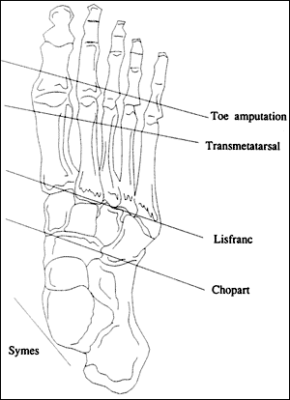
Syme-ova amputacija: disartikulacija skočnega sklepa (gležnja). Ta tip amputacije je zelo priporočljiv, ker je krn terminalno polno obremenljiv:
- Čevelj z vzmetjo
- Dokolenska proteza
- Protezno stopalo
- Estetska proteza nad gležnjem
Po Lisfranc-u (transmetatarzalna amputacija): Amputacija vseh petih metatarzal, ostanek stopala. Pri amputaciji stopala lahko sčasoma ostanek stopala preide v ekvinus ali supinacijski položaj, kar bolniku pri hoji povzroča težave. Supinacijski položaj nastane zaradi premoči m. triceps surae (plantarni fleksor in supinator), m. tibialis posterior (adduktor in supinator) in tibialis anterior (dorzalni fleksor in supinator) nad pronacijsko skupino mišic stopala (m. peroneus). Da to preprečimo so potrebne še transpozicijske mišičnih tetiv:
- Estetska proteza
- Čevelj s polnilom
Chopartova amputacija: odstranjene so: metatarzale, kljunaste kosti, čolniček in kocka. Ostane: petnica in skočnica. Chopart amputacije se ne smejo izvajati pri ishemijah.
- to je zelo nestabilna amputacija (večina kit, ki delujejo okoli gležnja, je izgubila stik s strukturami, zato peta ostane nestabilna -obstaja velika verjetnost , da preide v ekvinus stopala -primerna je za uporabo proteze, ki se podaljša do nivoja patelarne kite (patellar tendon level)
- če je položaj gležnja v nevtralni poziciji, se lahko uporabi AFO derivate ali boot type proteza
- priporočeno je dobro uravnotežiti protezo, da ne pride do ekvinus in varus deformacije, to dosežemo s postopkom Achilles tenotomy- operativni poseg pri katerem delijo kito, jo podaljšujejo ali razbremenijo.
Komplikacije:
- pri tej amputaciji gre krn v ekvinus položaj, tako da blaženje pritiska na peti ni omogočeno, pritisk je na anteriornem koncu os calcis
- z vsemi amputacijami stopal, se bo pojavila izguba lokov stopala
- Ortopedski čeveljs s polnilom
- Silikonski vložek
- Čevelj z vzmetjo ali vložkom
Amputacija po Pirogoff-u: ohranjena je petnica, odstranjena skočnica (talus).
- Podkolenska proteza s polno obremenitvijo na apex krnu
- Visoki ortopedski čevlji
- Estetska silikonska proteza
- Usnjeni čevlji z vzmetjo
Amputacija enega ali več prstov: majhni prsti nimajo posebne funkcije, zato ta amputacija nima velkega učinka na hojo. Ni potrebno proteze. Edino pri palcu, ki ima velik vpliv pri hoji, lahko damo silikonsko protezo oz. vložek.

- Naštejte in opišite tipe ležišč za podkolensko amputacijo. Opišite način odvzema mere in obdelavo modela za enega od njih!
PTB ležišče (patellar-tendon-bearing)
Večino teže nosi naslon pod pogačico. Ker ni popolnega stika lahko pride do sprememb na krnu. Omogoča prenos teže po predelih krna, ki to zmorejo kot je na primer kita patelle in preprečuje prenos teže na področjih kjer se lahko pojavijo težave , kakor na primer na vrhu krna. Za ohranitev ležišča na krnu moramo ustvariti suspenzijo.
PTS ležišče (prothese tibiale supracondilare)
Naslon pod pogačico in suspenzija s samo obliko ležišča, ker medialna in lateralna stena segata čez kondile stegnjenice. Pts ležišča so lahko s trdim ali pa mehkim vložkom ali mehkim vložkom ali pa fleksibilnim (fleksibilen termolinski notranji vložek in zunanje trdo ogrodje iz livnih smol ali PP). Primeren za paciente, ki nimajo glavice fibule.
KBM ležišče (kondylen betung munster)
Tudi preko kondilov femurja, vendar ne pokrije patelle.
TSB ležišče (total surface bearing)
Sile so porazdeljene po celotni površini krna in ne samo na obremenitvenih in razbremenitvenih točkah. V pomoč je vložek, ki pomaga porazdeliti težo in silo (ponavadi silikonski, z zapiranjem na PIN).

(to nevem al bi al ne bi napisal, k spadajo pod zgorna ležišča) PTB-SC (suprakondilarna ležišča) objema femoralne kondile. Medialna in lateralna stena sta dvignjeni nad femoral kondile. PTB-SC/SP (supracondylar/suprapattelar) ima višjo anteriorno steno in medial-lateralne stene in daje podporo narastišču quadricepsa, ki nudi dodatno suspenzijo. Primerno za kratek krn, hiperekstenzijo kolena.

Odvzem mere:
- Zmočimo najlon navelko in jo navelečmo na krn
- Zarišemo prominentne točke (rob patelle, ligg. Patelle, pod patello, medialno-lateralno ob tibii, potek tibie, greben tibie, apex tibie, glavico fibule in tibie, hamstringe, črto nad kondili in sredino kondilov, druge posebnosti (brazgotine, gnojne rane)
- Koleno je 5-10° fleksije
- Izmerimo obseg krna: (meritve v razmikih 3cm do apexa) na sredini patelle, podpatellni nivo, glavico tibule, nad kolenom
- Izmerimo dolžino krna: od sredine ligg. patelle do konca krna
- Meritve s kljunastim merilom: med kondili po sredini patelle, nad kondilii proksimalno, anteroposteriorno navzdol (P pokrči koleno – ligg. Patelle – poplitearni predel)
- Izmerimo drugo nogo: dolžino stopala, dolžino od tal do sredine naslona, obseg uda

Obdelava PTS ležišča:
- Negativ zmočimo z milnico, zmešamo mavec in ga vlijemo v negativ. Cev postavimo v smeri krna (da nam je lažje pri sami postavitvi adapterja).
- Ko se mavec strdi izrežemo model na lateralni strani, da dobimo pozitiv. Nato vse prominentne točke iz negativa prenesemo na pozitiv.
- Primerjamo mere s kljunastim merilom na M-L (odvečni mavec pobiramo s rašpljo; 0,5cm mora biti M-L mera večja od anatomskih mer, proksimalni M-L mora biti manjši 1cm od M-L mere)
- A-P mera: okrogla rašplja (ligg. Patelle, patella), na proksimalni strani odvzamemo gibs v obliki solze med hamstringi za fosa poplitea
- Obsegi morajo biti isti kot pri pacientu (max 3-6mm več)
- Zadnja stena je v isti višini kot sredina ligg. patelle, ali pa 12mm višje
- Mehka tkiva: 12mm od kosti nič ne nanašamo. Če je več kot 12mm morajo biti mehka tkiva podpreta, da ne pride do endema; če je manj kot 12mm razbremenimo s spužvami, blazinami.
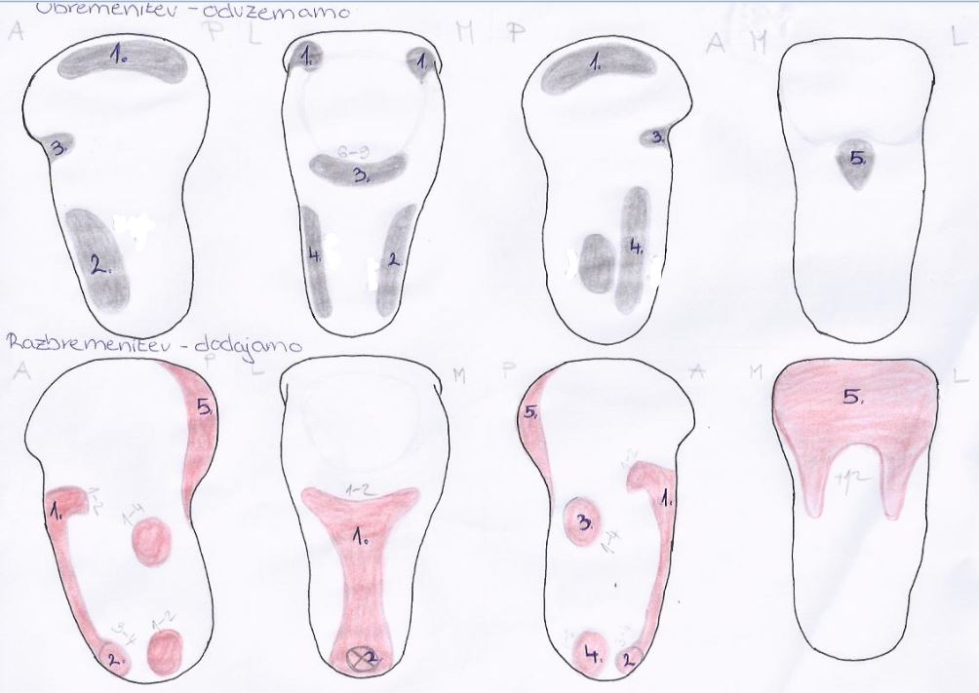
Lahko tudi ta slika
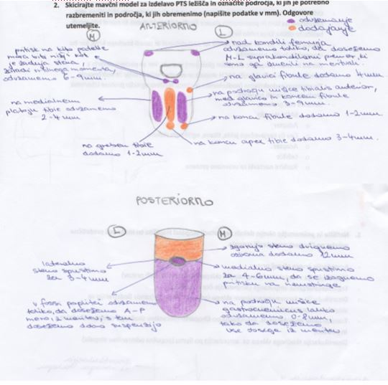Obremenitev-odvzemamo:
- Nad kondili femurja odvzamemo toliko, da dosežemo M-L suprakondilarni premer, ki smo ga izmerili na meritvah
- Na medialni strani tibie odvzamemo 2-4mm
- Pritisk na kito patelle mora biti nižji kot je zadnja stena, zaradi vrtilnega momenta, odvzamemo 6-9mm
- Na področju mišice tibialis anterior, med glavico in koncem fibule odvzamemo 3-9mm
- V fosi poplitei odvzamemo toliko, da dosežemo A-P mero in s tem ustvarimo dobro suspenzijo.
Lateralno steno spustimo za 3-4mm
Medialno steno spustimo za 4-6mm, da se izognemo pritisku na hamstringe
Na področju mišice gastrocnemicus lahko odvzamemo 0-8mm, tako da dosežemo vse obsege iz meritev
Razbremenitev-dodajamo:
- Na greben tibie dodamo 1-2mm
- Na koncu apex tibie dodamo 3-4mm
- Na glavici fibule dodamo 4mm
- Na koncu fibule dodamo 1-2mm
- Zgornjo steno dvignemo oz. dodamo 12mm

- Kateri so možni načini suspenzije pri podkolenskih protezah?
- tip ležišča (PTS, PTB, TSB, KMB glej 2.vpr.)
- silikonski vložki kot sistem suspenzije (sem spada PiN),
- gel (sem spadajo SOS- silicone only suspension( dodan vacuum ventil)-uporabljamo za daljše krne)
-kolenske ortoze
-Jermeni
-Kolenski strok
- sistem na zatič, pri bolj aktivnih pacientih
- sistem na vrvico
- Harmony sistem

- Katera je glavna prednost inteligentnih (računalniških) kolen v primerjavi s hidravličnimi in pnevmatičnimi?
Inteligentna kolena so računalniško vodena in naprej programirana, s tem pa nam omogoča lažjo in bolj naravno hojo. Vsebuje mikroprocesno vodeno enoto s katero imamo večji razpon hitrosti hoje.
- Narišite statično uravnavo nadkolenske proteze v frontalni in sagitalni ravnini, če ima oseba na amputirani strani 17$°$ flektorne kontrakture v kolku.
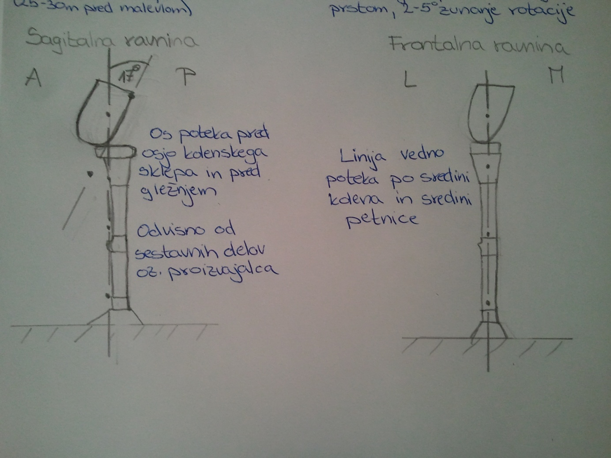Če je krn kratek potem se krn abducira, adapter postavimo lateralno. Pri dolgem krnu se krn adducira, adapter postavimo medialno.
Odg. Na vpr. od profesorja: Kdaj bo potekale do 12 mm lateralno? Če je krn kratek.

- Opišite in narišite princip upravljanja podlahtne funkcionalne mehanske proteze.
Vir energije za izvajanje gibov s protezo so gibi ramenskega obroča in krna.
a) POTEG-ZANKA
- Suspenzija (enakomerna porazdelitev obremenitev)
- Prenaša silo hotenih, neopaznih, neodvisnih telesnih gibov na protezo
- Enostavno natikanje in snemanje
- Udoben, močan, vzdržljiv
- Lepo se da čistit
b) KONTROLNI SISTEM-KABLI
Prenaša energijo z mesta nastanka na mesto porabe. Sestavni deli kabel, ohišje, pritrditve.
- ENO-kontrolni sistem: - potegi-osmica
- GIBI TELESA: fleksija nadlahti, abd. nadlahti in lopatice
- DVO-kontrolni sistem: nadlahtna proteza, ki poleg končnega nastavka upravlja tudi umetni komolec.
- TRO-kontrolni sistem: - potegi-osmica
- GIBI TELESA: fleksija nadlahti, abd. nadlahti in lopatice
ekstenzija in abdukcija nadlahti
- Podlahtna proteze imajo eno kontrolni sistem, ki upravlja le delovanje končnega nastavka
- Mehanizem osnovnih protez je hoteno zapiranje in hoteno odpiranje
- Pri hotenem odpiranju se prsti odprejo proti sili ene ali več vzmeti. Pri teh tipih je najbolj pogosto, da je en prst fiksiran, ostali pa so odprti zaradi vleke elastike, ki je pritrjena nanje. V nekaterih modelih se uporablja tudi več različnih elastičnih trakov, da sile, ki ustrezajo posamezniku lahko dosežemo z izbiro št. elastičnih trakov.
- Pri hotenem zapiranju se prsti premikajo v palmarni prijem proti rahli vzmeti katera vrača prste v odklenjen položaj, pripravljen za naslednji gib. Prsti so v zaklenjenem položaju pri določeni sili in napetosti v kontrolni elastiki, ki je sproščena.
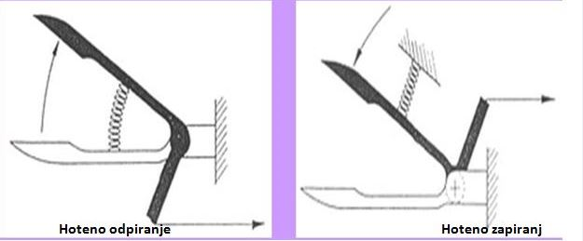

- Katere materiale uporabljate pri postopku laminacije ležišča in v kakšnem razmerju zmešate komponente?
Materiali za ležišča morajo imeti naslednje lastnosti:
- Fleksibilnost
- Odpornost na kemikalije
- Razteznostne lastnosti (možnost širjenja materiala pri manjših volumskih spremembah krna)
- Nevtralen vonj
- Vzdržljivost materiala
- Sprejemljivo ceno

Potrebujemo:
- PVA folija
- Najlon triko (bombažna,steklena,karbonska vlakna)
- Škarje, brisačo
- Ogljikova vlakna
- Livno smolo ali termoplastični material
- Barvo
- Trdilo
Izbira materiala je odvisna od vzroka za amputacijo. Za uspešno aplikacijo definitivnega ležišča je pomembno, da je krn dokončno oblikovan.
- Termoplastični material
Sem spadajo polipropilen(PP), polietilen(PE), surlin, termolin, ki jih vpnemo v kovinski obroč, damo v peč (140-190°C), kjer se zmehčajo. Nato skupaj z obročem potegnemo preko modela in s pomočjo vakuma dobimo želeno obliko ležišča. Termoplastični material uporabimo, kadar ni velikih sil in za paciente, ki so srednje aktivni skozi cel dan (težja ležišča). Primerna so za paciente, ki imajo bolezni ožilja, sladkornih bolnikih, kjer so krni nestabilni in se spreminja volume krna in obsegi. Te materiali dopuščajo in korigirajo manjše spremembe obsegov oziroma volumna krna.

- Livne smole:
Ležišča iz livne smole so lažja in zanje se odločimo, če je pacient bolj aktiven in glede na njegovo telesno težo. Uporabljamo dvokomponentne livne smole, katere s pomočjo vakuumske tehnike ulivanja naesemo na model. Za armature nam služijo razna vlakna (bombažna, nylon, ogljikova, steklena, polyester, karbon, kevlar).

- Formula za pripravo livne smole je 100g smole : 3g trdilca: 3g barve (najprej
dodamo barvo nato vse ostalo).
- Naštejte prednosti CAD-CAM tehnologije.
Večja produktivnost in manjši stroški proizvodnje, večja kvaliteta in natančnejša izdelava izdelkov, možnost izdelave zelo zahtevnih izdelkov, bolnikov ni potrebno hospitalizirati od časa odvzema mere saj z ročnim skenerjem lahko skeniramo tudi izven naše ustanove.
CAD/CAM tehnologija nam lahko zagotovi enake prilagoditve, kot so bile opravljene na prejšnjem (idealnem) ležišču s čemer je bolniku omogočena udobnejša hoja. Protetik ima v računalniškem spominu shranjeno celotno obliko krna za vsakega bolnika posebej vključno z vsemi prilagoditvami modela. Pristna oblika je tako shranjena in jo lahko dobi nazaj kadarkoli ob naslednji prilagoditvi, poleg tega pa novo obliko lahko primerja z prvotno. To pospeši čas določitve oblike ležišča izdelave pozitiva krna in s tem izdelavo novega ležišča, še posebno če oblika tega temelji na obliki dosedanjega krna, potrebni pa so le manjši popravki.

- Na kaj morate biti pozorni pri pregledu krna?
Podkolenska proteza
Pri krnu prvo opazujemo kakšne oblike je (valjaste-pritiski so enakomerno porazdeljeni, stožičaste-pritisk je večji na zgornjih delih, obremenitev je na distalnem delu oziroma apexu, hruškaste-pritisk je največji na spodnjem delu, veliko odvečnega tkiva), najbolj primeren je valjast krn, pogledamo dolžino krna, ki je okoli 17 cm. Pozorni smo na operativno brazgotino, ki naj bi potekala medialno lateralno. Krn naj bi bil gladek in neboleč- torej opazujemo gibljivost in kožo na krnu. Preverimo gibljivost sklepov (stabilnost kolenskega sklepa, medialne-lateralne vezi, križne vezi), ocenimo grobo mišično moč (prosimo pacienta da stegne in pokrči nogo). Pozorni smo tudi na prekrvavljenost in pa na mehka tkiva, ki ne smejo biti preobilna. Krn naj bi bil brez prask, drugih brazgotin, ran, brez raznih dekubitusov.
Preverimo tudi katero ležišče je najbolj primerno za pacienta. Izberemo PTB ležišče (patellar-tendon-bearing) zato, ker večino teže nosi naslon pod pogačico. Ker ni popolnega stika lahko pride do sprememb na krnu. Omogoča prenos teže po predelih krna, ki to zmorejo, kot je na primer kita patelle in preprečuje prenos teže na področjih kjer se lahko pojavijo težave , kakor na primer na vrhu krna. Za ohranitev ležišča na krnu moramo ustvariti suspenzijo.

Nadkolenska proteza:
- Pomembno je da je krn cel (ne sme biti ran)
- Primerno dolg in oblikovan: najprimernejša dolžina NK krna je okoli 25 – 28cm, merjeno od velikega trohantra do konca krna. Kratek krn zagotovi le kratko ročico v ležišču, kar povzroči težave pri prenosu sil na krn in protezo. Daljši krn pa zagotovijo daljšo ročico v ležišču n s tem manj težav pri prenosu sil. Sile se prenesejo po večji površini, s tem se poveča stabilnost medenice in trupa.
- Da ima ustrezno pritrjene mišice: po NK amputaciji nastanejo spremembe na mišicah in kosteh. Prerezane mišice, ki jih kirurg ne pritrdi nazaj niso funkcionalne in degenerirajo v maščobo. Delno atrofijo tudi neprerezane mišice. Atrofija mišic je odvisna od dolžine krna. Krajši kot je krn, hujša je atrofija mišic. Pritrditev mišic na skelet zahteva natančen položaj tako, da biomehanične sile delujejo na skelet čimbolj podobno kot pri zdravem spodnjem udu. S pravilno pritrditvijo mišic se izognemo nastanku fleksornih in abduktornih kontraktur.
- Brez kontraktur: fleksorji kolka –(m. iliopsoas-najmočnejši fleksor) atrofija flektornih mišic je odvisna od dolžine krna in znaša od 4 do 50%. Ekstenzorji kolka – (m. gluteus maximus-najmočnejši ekstenzor) atrofira (36%) pri vseh NK amputacijah. Rezultat je neravnotežje v mišični moči med fleksorji in ekstezorji v korist fleksorjev, zato pride do nastanka flektorne kontrakture. Abduktorji kolka – (m. gluteus medius in minimus) atrofija odvisna od dolžine krna. Adduktorji kolka – mišice, ki z amputacijo izgubijo anatomsko prirastišče imajo krajšo ročico. Zaradi krajše ročice dolge mišice pritezalke so adduktorji kolka kar 70% šibkejši.
- Da ima primeren položaj stegnenice: pri stoji na obeh nogah poteka os spodnjega uda skozi glavico stegnenice, sredino kolena in sredino gležnja in z navpično tvori kot 3°. Os stegnenice pa z navpičnico oblikuje 9°. Stegnenica je v addukciji 9°.

- Kaj vse moramo preveriti pri preizkušanju podkolenske proteze?
- Statično uravnavo
- Velikost proteze in ležišča (če ustreza na krn),
- Pritiski tako zaželeni kot nezaželeni (pritiske vidimo po rdečini ko pacient sezuje vložek, zaželeni pritiski pa so ob tibii in pod patello, nezaželeni pritiski pa so predvsem ob apexu tibie in na glavici fibule, nezaželeni pritiski pacienta tiščijo in bolijo),
- pravilni obsegi ležišča (da ležišče ne drsi iz krna navzdol),
- Dolžino proteze
- Višino proteze (gledamo da je usednica vzporedna)
- Pravilen nagib ležišča
- Da pacient lahko obremeni protezo in prenaša težo brez bolečin
- Ko pacient obuje protezo opazujemo njegovo obrazno mimiko, samega pacienta vprašamo po počutju.
- Nato pa dinamično uravnavo

- Skicirajte (v transverzalni ravnini) in opišite:
- Štirioglato ležišče
- Mediolateralno ožje ležišče
- Naštejte oblikovane in funkcionalne razlike med njima

Ležišča glede na način izdelave:
Glede na način izdelave in materiala, ki ga uporabljamo ločimo tako štirioglate in prečno ožja ovalna ležišča na:
- Trda ležišča (iz lesa, kovine in laminata)
- Fleksibilna ležišča (iz termoplastičnih materialov; glede na material, ki ga uporabljamo in na tehnološki postopek ločimo različne načine izdelave (ISNY – Icelandic-Swedish-New York; SFS – Scandinavian Flexible Socket; IPOS – Integrated Prosthetic and Orthotis Systems; ACS – Air Contact System; in druge))
- Štirioglato-kvadrolateralno ležišče:
Prenos sil preko sednične grče, (ki je izven ležišča) na sedež ležišča (80% sile teže) in le 20% prenosa sil po krnu.

Medialna stena:
Funkcija:
- Zagotavlja enakomeren pritisk na adduktorje kolka – kontrola addukcije ležišča, razbremenitev add. longus, hamstringov.
- Objame vse medialno tkivo, da prepreči nastanek gub
- Z obliko, ki naj bo vzporedna sagitalni ravnini, določa smer gibanja – koraka
Oblika:
- Horizontalna dolžina stene v ishialni višini naj bo za prib. 1cm krajša od AP mere (ishial tuber – add. longus) nižja za prb. 1cm od višine nivoja tubra (pazimo nastanek med. gube – prenizka, bolečina v pubs ramus – previsoka, ali premalo usločena)
- Zgornja tretina močno ploščato pritiska. Ta del je, gledano koronarno, vertikalen. Distalno se odklanja lateralno – sledi krnu
- Anteriomedialni kot mora biti oblikovan tako da razbremeni add. longus in gracilis – pred vsem v proksimalnem delu. Radijus ne sme biti prevelik
- Posteromedialni kot – ne velik radius, ker lahko povzroči neudobje in bolečino hamstringov.
- Proksimalno mora biti rob lijakasto zaobljen, ter vsaj 1cm širok.

Lateralna stena:
Funkcija:
- Ta stena omogoča oporo femurju – preprečuje abdukcijo, ter s tem posredno zagotavlja stabilnost medenice
Oblika:
- Višina je podobno določena kot pri anteriorni steni: krajši kot je krn višja naj bo. Na posteriornem delu se v blagem loku spusti do ishialnega sedeža in s tem podpira gluteus maksimus. Na anteriolateralnem delu pa pušča prostor za rectus femoris.
- Nasproti distalnega dela femurja je puščen žep – razbremenitev.
- V koronarni ravnini je stena postavljena v primerni addukciji, se prilega velikem trohantru, proksimalno se konča nagnjeno medialno (individualno glede na amputacijo – dolžina krna, mišični status)

Anteriorna stena:
Funkcija:
- Omogoča s kontra pritiskom na sprednji del krna, da le-ta sedi s tubrom na pravem mestu posteriorne stene ležišča
Oblika:
- Višina naj bo čim višja je mogoče, da le ne moti fleksije, sedenja. To je prb. 6,5cm nad višino tubra. Lateralno zgorni rob narekuje lateralna stena. Na prehodu lateralne in srednje tretine, se prične nalahko spuščati. Na medialni devetini anteriorne stene pa se dokaj hitro v loku zlije z medialno steno.
- Sprednja stena je višja pri krajših krnih
- Na medialni tretini je izboklina, ki pritiska na scarpov trikotnik, ki se proksimalno začne nasproti ishialnega sedeža, ter distalno konča prib. 10cm nižje.
- Lateralna in delno medialna tretina sta izbočeni za rectus femoris (omogočeno delovanje mišice).
- Distalno so konture bolj zaokrožene

Posteriorna stena:
Funkcija:
- Ishialni sedež predstavlja glavno površino za prenos teže. Tuberositas ishie medialno, gluteus maximus lateralno
- Cela površina služi femorju, da v fazi opore stabilitira kolčni sklep in posredno ostalo telo, istočasno pa kontrolira ostale protetične segmente (zaklepa koleno)
Oblika:
- Višina določa dolžino proteze, ki naj bo za prb. 1cm krajša od druge noge-uda
- Koronarno gledano naj bo oporna površina proksimalno horizontalna.
- V sagitalni ravnini je sedež nagnjen rahlo naprej-zvrnjen.
- Gledano tlorisno, medialni radij naj bo večji od 1,5cm (občutljivi hamstringsi), lateralno je radij lahko večji (odvisno od gluteusa)
- Kot na medio steno naj bo 97-100°,na lateralno steno pa 90°.
- Širina AP stene naj bo več kot je minimalno potrebno zaradi udobja.
- Tlorisno gledano je stena lahko le rahlo usločena (preveč, povzroči boleče hamstringse)

- Mediolateralno-prečno ožje ležišče:
Cilj je s samo obliko ležišča dobiti čim večjo stično površino med krnom in ležiščem. Sednična grča je v samem ležišču in tako ujeta v ležišče tvori s stegnenico, ki je tudi fiksirana z lateralno steno ležišča, t.i. kostni blok. S tem kostnim blokom in in višje oblikovano lateralno steno dobimo večjo M-L stabilnost. Prenos sil na sednično grčo se zmanjša (20%) in poveča po celi površini (do 80%). Ta tip ležišča je primeren za daljše krne in krne, ki so že formirani, stabilni. Zahtevnost izdelave je večja, natančnejša, zato je čas izdelave daljši.
Medialno-lateralni (M-L) premer ležišča je ožji od antero-posteriornega (A-P)(to zagotavlja medio-lateralno stabilnost krna.) Večji A-P premer omogoča mišicam stegna (velika in srednja sednična mišica, velika ledvena črevnična mišica), ki delujejo v A-P smeri, da se lažje krčijo. Te mišice so pomembne za stabilizacijo proteznega kolena. Ta oblika tudi omogoča mišicam, da hipertrofirajo.

Medialna stena:
- Je oblikovana tako, da ne obremeni tetive dolge mišice pritezalke in zrastne sramnične veje (ramus inferior ossis pubis), ki obremenitve ne preneseta, temveč sednico (os ischii). Izoblikovana je vdolbina za sednično grčo (tuber ossis ischii), v kateri pri hoji le ta sedi in s tem nosi težo telesa (30%). Medialni obroč tega ležišča mora biti povišan, tako da pritiska na zrastno sramnično vejo in s tem daje pritisk na medialni strani.
- Višina je odvisna od same izvedbe, ki si jo zamisli protetik in od fleksibilnosti ležišča. Pri bolj fleksibilnih ležiščih je lahko medialna stena višja.

Lateralna stena:
- Je visoka in sega do 10cm nad veliki trohanter. Pri fazi opore na protezi se stegnenica po vsej dolžini opre na lateralno steno ležišča, ki prepreči premik v stran. Pritisk lateralne stene na velik trohanter in medialne stene na zrastno sramnično vejo prepreči premik sednične grče iz ležišča. Pomembno je, da je natančno oblikovana.

Anteriorna stena:
- Je po višini podobna kot pri štirioglatem ležišču, razlika je v tem, da nima izrazite vbokline za Scarpov trikotnik (posledica je boljša prekrvavitev in toplejši krn po snetju proteze).
Posteriorna stena:
- Sega do 4cm nad sednično grčo. Bistveni cilj, ki se doseže s tem ležiščem , je zmanjšana obremenitev na sednično grčo (le 30%, pri štirioglatem pa kar 80%) in porazdelitev obremenitve enakomerno po vseh ostalih delih, predvsem mehkih. (odvisno od ležišča in dolžine krna)
- Razlike:

Kvadrolateralno ležišče:
- Premer M-L širši, A-P ožji
- Tuber se lahko premika po sedežu (slabost)
- Slabši nadzor in hoja s protezo
- Prenos sil preko sednične grče, ki je izven ležišča (80%sila teže,20% krn)

Mediolateralno ožje ležišče:
- Premer M-L ožji, A-P širši
- Kostni blok (med tubrom in velikim trohantrom)-stabilnostna struktura
- Prenos sil preko sednične grče je manjši 20% in 80% po krnu
- Večja zahtevnost izdelave
- Večja M-L stabilnost

- Naštejte vrste proteznih kolen glede na funkcijo, ter jih razvrstite glede na stabilnost in varnost.
Protezna kolena omogočajo gib fleksije in ekstenzije, hitrost giba se da nastavljati s pomočjo vzmeti pri mehanskih kolenih, pri pnevmatičnih oz. hidravličnih pa le to uravnavamo s stopnjo nastavitve hidravličnega ali pnevamtičnega cilindra.
Kolenske enote omogočajo fleksijo in ekstenzijo. So serijsko izdela in iz različnih materialov.
Razdelitev po varnost:
- Enoosna ali varnostna, pacient stojo nadzoruje s svojo močjo, primerna so za manj aktivne pacient in tiste, ki hodijo z enako hitrostjo, previdnost pri neravnem terenu. Lahko so z zavoro ali brez.
- Multiosna ali večosna (lepše posnamejo gibe zdravega kolena) primerna za višje amputacije, faza nihanja je lahko mehanična oz hidravlična, imajo več kot eno točko rotacije. Materiali: karbon titan aluminij. Primerno za srednje aktivne paciente.
Razdelitev po načinu izdelave:
- Mehanska: gib fleksija-ekstenzija deluje s pomočjo vzmeti, hitrost giba se da nastavljati s pomočjo vzmeti. Mehanska kolena so ločena v dve kategoriji: enoosne in policentrična. Enoosna kolena so sestavljena iz tečaja in so najenostavnejša, najbolj ekonomična in najbolj vzdržljiva od vseh enoosnih kolen. Slaba stran enoosnih kolen je da nimajo stalnega nadzora kar pomeni da amputiranec mora uporabljati svojo moč da je stabilen ko stoji. Policentrična kolena so bolj priljubljena saj imajo več osi vrtenja ki omogočajo zelo stabilno fazo naravnanosti, imajo najbolj stabilen sistem zaklepanja saj se lahko zaklenejo prostovoljno. Hoja je mogoča če je sistem zaklenjen ali odklenjen. Ročno zaklepanje kolena je primerno za nestabilne bolnike ali za tiste ki pogosto hodijo na nestabilnem terenu.
- Pnevmatična: udobna hoja z različno hitrostjo, primerne za aktivne pacienti, uporabljajo se bati, ki vsebujejo zrak, cilindri ki uravnavajo hojo so med fleksijo stisnjeni in shranjujejo energijo, med ekstenzijo pa so vračajo v koleno, nadzor hoje je boljši.
- Hidravlična : so dražja, hoja z različno hitrostjo, pomembna je teža pacienta, vsebuje olje za uravnavo hitrosti (silikonsko olje) hidravlični sistem je po funkciji zelo podobno delovanju normalnega kolena. Silikonsko olje se zelo hitro odzove na številne spremembe pri hoji.
- Inteligntno-hibrdna: Inteligentna hibridna: kombinacija hidravlične faze drže in inteligentne kontrole faze nihanja. Naravna drža spust po pobočju navzdol, mikroračunalniška hoja omogoča spremenljivo hitrost. Sestava: hidravlični blažilnik,pnevmatski cilinder, mikroprocesor, preklopni ventil, mikroračunalnik, karbonski okvir. So računalniško vodena in v naprej sprogramirana.
Stabilnost:
- Varnostno-geriatrično (so zaprta, se zaklene, da koleno ne klecne)-najbolj varni
- Mehanično samozaporno (zaklene se pod obremenitvijo, kot 70°)-drugo najbolj varno
- Večosno (stabilnost zaradi same konstrukcije)
Mehanske kolenske enote:
- So brez električnih ali računalniških enot
- Večinoma so enoosna in imajo funkcijo enostavnega sklepa
- Cenovno so bolj ugodna
- Niso zahtevna za vzdrževanje
- Slabost pa je da so manj stabilna
Najbolj varna so pnevmatična kolena z mikroprocesorjem, saj se prilagajajo pri hoji in spremembi ritma.

- Oseba s transfemoralno amputacijo hodi z abducirano protezo. Opišite možne vzroke pri osebi, pri protezi in v okolju.

- lateralni odmik proteze stran od telesa med fazo zamaha in v mirovanju - zdrava noga je postavljena v normalni liniji med tem ko je proteza postavljena lateralno od sredinske linije telesa (to je tista slika narisana spodi)
- povečan zamah lateralno je povzročen izključno zaradi postavitve proteze

Napake pri hoji:
- nagib trupa lateralno na strani proteze, lahko pa se pojavi tudi na strani zdrave noge
- neenak zamah rok med hojo
- povečana spinalna rotacija
- nezadostna fleksija kolena
- zmerno rotiranje proteze navznoter
- daljša faza stoje na zdravi nogi
- različen čas premika nog, neprimeren tajming
- zmerno preskakovanje v kolku
- stopalni loki

Človek, medicinski problemi :
- adductor roll
- kontraktura abduktorjev - kontraktura kolčnih fleksorjev
- oslabljeni fleksorji kolka
- bolečina na distalnem lateralnem delu krna
- občutljivost kože
- oslabljeni kolčni adduktorji, ekstenzorji,
- oslabljeni kolčni abduktorji na strani zdrave noge, to povzroči padec medenice na stran proteze , kar je rezultat navideznega podaljševanja proteze
- krn ni pravilno oz. Dovolj, vstavljen v ležišče

Dinamični lokomotorni problemi:
- slabo ravnotežje
- strah pred zaklepanjem kolena
- nezmožnost potiska medenice

Protetični razlogi:
- predolga proteza
- nepravilno oblikovana lateralna stena
- medialna stena ležišča je previsoka
- neustrezna suspenzija
- pretirano trenje v kolenu
- medialno lateralna dimenzija lezisca je preozka

Okolje:
- groba podlaga naklona
- nošenje težkega bremena na zdravi strani
- napredovanje iz bergelj (obeh) na eno palico
- naporna hoja po neravnem terenu

- Uporaba silikona v sodobni protetiki. Prednosti in slabosti silikonskih vložkov in kako določimo pravilno velikost le tega, kateri podatki vplivajo na izbiro silikonskega vložka?

Uporaba:
Silikon uporabljamo na vseh področjih v ortopedski tehniki. Omogoča nam izdelavo kvalitetnih estetskih protez. Takšne proteze izdelamo pacientom po delni ali celotni amputaciji prstov ali dlani po delni amputaciji zapestja in stopala, in pacientom, ki potrebujejo estetsko protezo oziroma epitezo za prizadeti del obraza. Psihološki dejavnik je najbolj opazen pri pacientih, ki imajo prizadet del obraza. Silikon uporabljamo tudi za izdelavo kozmetične prevleke, invidualno izdelavo silikonskega vložka za krn, izdelavo serijskih vložkov za krn, izdelavo razbremenilnih blazinic iz silikonskega gela za vrh krna. Silikonski vložki so primerni za krajše krne in tiste s slabšim pokrovom (transplantatom)

Glede na mesto okvare na obrazu delimo epiteze na:
- aurilarne,
- orbitalne,
- nazalne in
- kombinirane epiteze.

Prednosti;
-omogoča nam izdelavo kvalitetnih estetskih protez,
-silikon je trenutno edini material, ki nam omogoča izdelavo proteze naravnega videza,
-silikonske proteze ne omogočijo zgolj izboljšavo estetskega videza prizadetega dela telesa, ampak tudi pomagajo k boljši funkciji,
-velik vpliv ima pri tem psihološka opora pacientu,
-silikoni nam omogoča izdelavo protez ki so kar najbol podobne člopveški koži, pri epitezah implantiramo obrvi in trepalnice, lahko implantirmo tudi dlake. . Invidualno obarvamo tudi nohte in po potrebi poudarimo kožna znamenja,
-protezo lahko prilagodimo pacientu po obliki zdravega dela telesa in barvi kože,
-pacientu pomaga prikriti poškodovani del telesa in ga tudi estetsko nadomesti.

Slabosti;
-vsako protezo moramo izdelati invidualno da zagotovimo učinkovito pritrditev in primeren estetski prehod med protezo in zdravim delom telesa
-alergije na silikon

Silikonski vložki;
-prednosti:
- zaščita krna pred pritiski (razbremenitev)
- boljša suspenzija
- primerni za kratke, brazgotinaste in koščene krne in za tiste s slabšim kožnim pokrovom
- preprečuje vzdolžno batno premikanje
- omogoča boljši nadzpr proteze
- primerni tudi za krne z odvečnim tkivom
-slabosti:
- visoka cena
- hitra obraba
- niso primerni za krn ki ima rano
- neprimerna velikost vložka (obseg krna se lahko spremeni)
- pri pin vložku mora biti apex krna obremenljiv in neboleč
- potrebna stalna higiena
- razjede zaradi pritiska (kost drgne ob kožni pokrov)
- alergije na silikon
- niso primerni za boleč krn
- nezmožnost namestitve
- izrazite promenence
- ni primerno za krne s slabšo senzibiliteto

-način suspenzije;
- SOS (silicon only suspenzion)- za daljše krne
- PIN( z ventilom)
- na vrvico
- harmoni sistem (vakum)

Vrste;
Različne vrste silikonov in različni tehnološki postopki uporabe tega materiala nam omogočajo izdelavo proteze, ki se po izgledu najbolj približa naravnemu videzu kože. Pri tem uporabljamo
RTV( room temperatute vulcanization) – ima nizko vizkoznost, rezistenten na T , ni deformacije
in HTV (high temperature vulcanization) – obdelava pri visoki T (od 40°C naprej),
vrsto silikona v LSR in ETR konsistenci. Obe vrsti imata razmerje: 50A:50B.
Maxosil: v tekočem stanju, iz dveh komponent, za izdelavo epitez; razmerje; 100A:10B.
Vsako protezo obarvamo, pri čemer uporabimo tri različne vrste pigmentov. Silikoni so posebne sestave, ki je prilagojena in preizkušena za eksterno uporabo v zdravstvu.

Materiali;
-silikon (enostavni za čiščenje)
-silikon gel (bolj udobni, manj vzdržljivi)
-poliuretan (najboljše prilagajanje krnu)
-penasti poliuretan (ob nehigieni postane črn)

Debeline vložkov;
-3,6,9 mm
Tisti pacienti, ki slabše čutijo oz. ni prisotne senzibilitete ni priporočljivo, da uporabljajo silikon (dodatne komplikacije), za te paciente je bolj priporočljiv silikonski gel

Silikon je trenutno edini material, ki nam omogoča izdelavo proteze naravnega videza. Takšne proteze pa ne omogočijo zgolj izboljšavo estetskega videza prizadetega dela telesa, ampak tudi pomagajo k boljši funkciji. Zelo velik vpliv ima psihološka opora pacientu, še posebej v prvih letih rehabilitacije. Psihološki dejavnik je najbolj opazen pri pacientih, ki imajo prizadet del obraza.

Vsako protezo moramo izdelati individualno, torej za vsakega pacienta posebej. Samo tako lahko zagotovimo učinkovito pritrditev in primeren estetski prehod med protezo in zdravim delom telesa. Protezo individualno prilagodimo pacientu po obliki zdravega dela telesa in barvi kože. Individualno obarvamo tudi nohte in po potrebi poudarimo kožna znamenja. Pri protezah, ki nadomeščajo manjkajoči del prsta ali dlani pri moških lahko implantirmo tudi dlake. Pri epitezah implantiramo obrvi in trepalnice. Takšne proteze je bilo pred omenjenimi letom možno naročiti le v tujini, zato niso bile dostopne vsem pacientom.

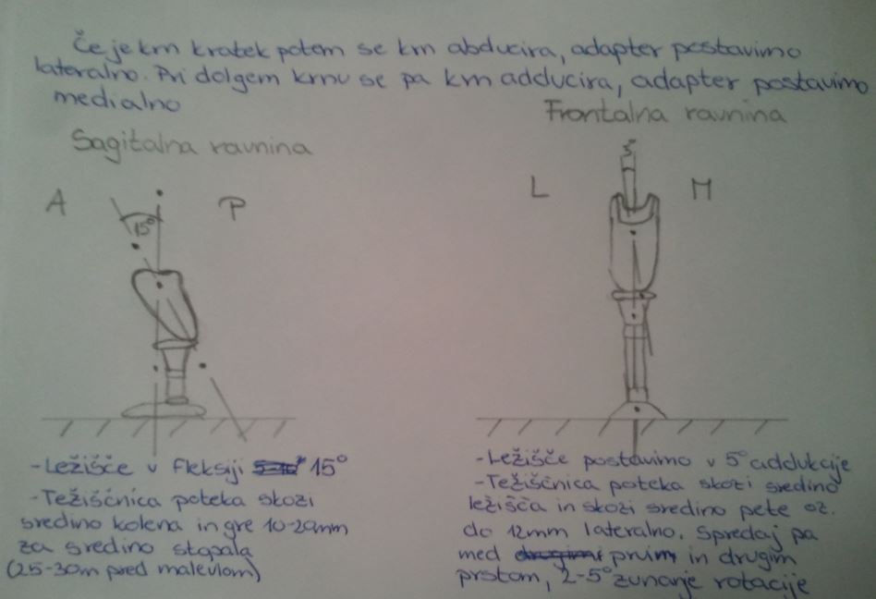
- Narišite statično uravnavo podkolenske proteze v vseh treh ravninah, če ima oseba v kolenu na amputirani strani 15$°$ flektorne kontrakture.

